**Скакун Крыстына (Skakunowa Krystyna)**

28 февраля 1818 г – отпевание, умерла в возрасте 4 лет (родилась около 1814 г) (НИАБ 136-13-919, лист 31об, №4/1818-у (ориг)).

**НИАБ 136-13-919:** Лист 31об. **Метрическая запись №4/1818-у (ориг).**

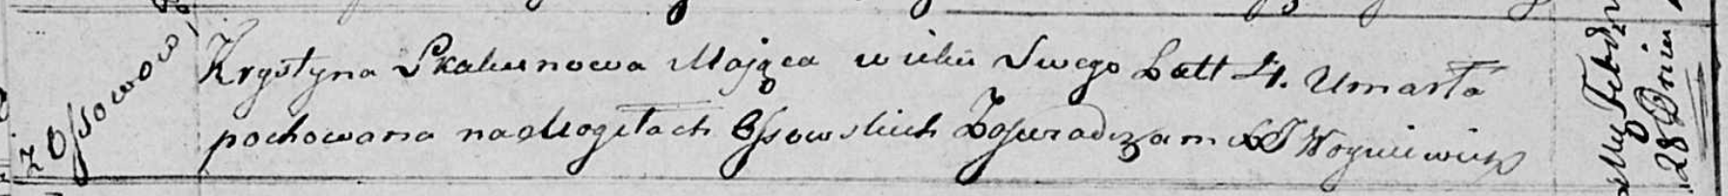

Осовская униатская церковь. 28 февраля 1818 года. Метрическая запись об отпевании.

Skakunowa Krystyna – умершая, 4 года, с деревни Осово, похоронена на кладбище деревни Осово.

Woyniewicz Tomasz – ксёндз.